Wir waren zwei Wochen in Rovinj.

Da waren wir fast jeden Tag am Meer

Einmal war ein Sturm.
Wir haben unsere Freundin Pia getroffen.
Wir haben mit Pia fast jeden Tag gespielt.
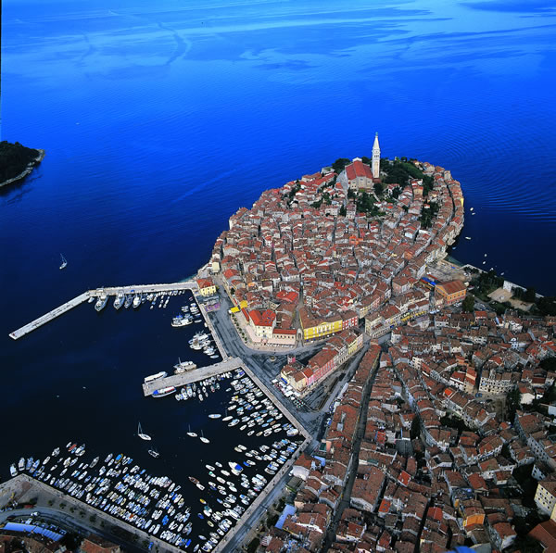
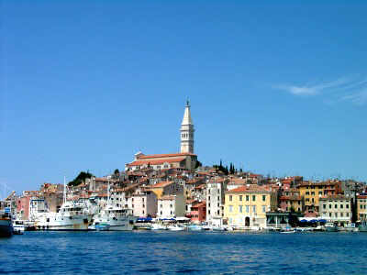
Es war sehr schön, lustig und cool. Leonie

